Zadanie 1. Zanotowano czasy wykonania pewnego programu (w sek.)
6 d 6 3 7 6 6 4 10 3 18,
gdzie d jest zagubioną obserwacją. Przedtem jednak obliczono średni próbkowy czas 7 (sek.)
a) Wyznacz d, modę, medianę oraz dolny i górny kwantyl.
b) Narysuj i opisz wykres ramkowy.
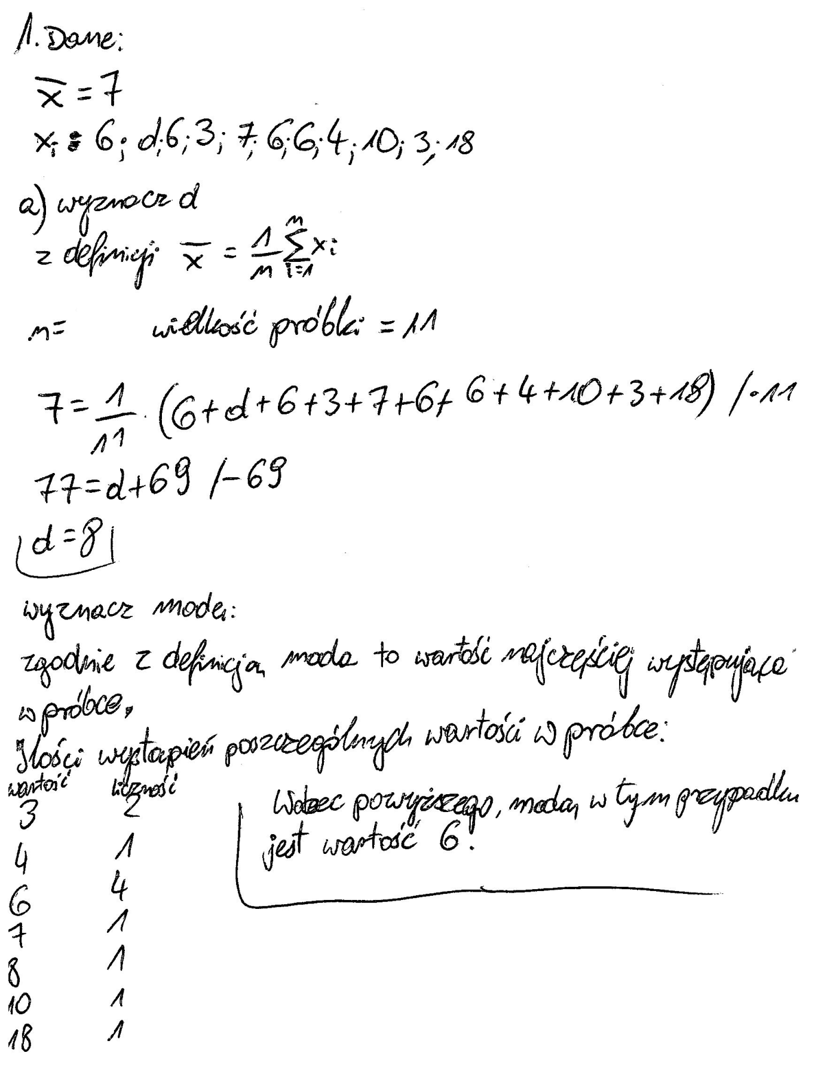
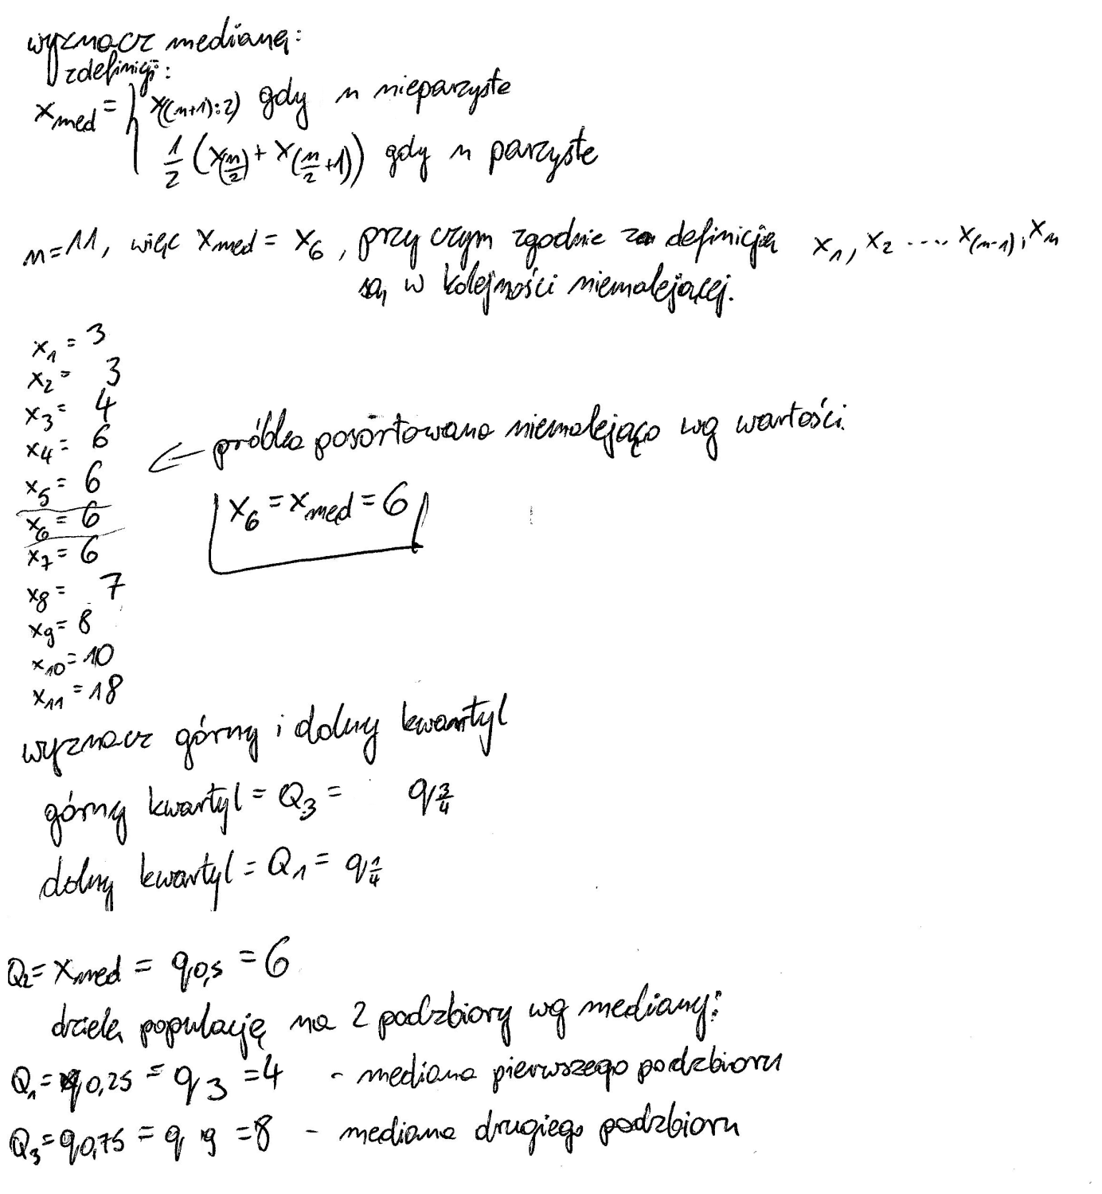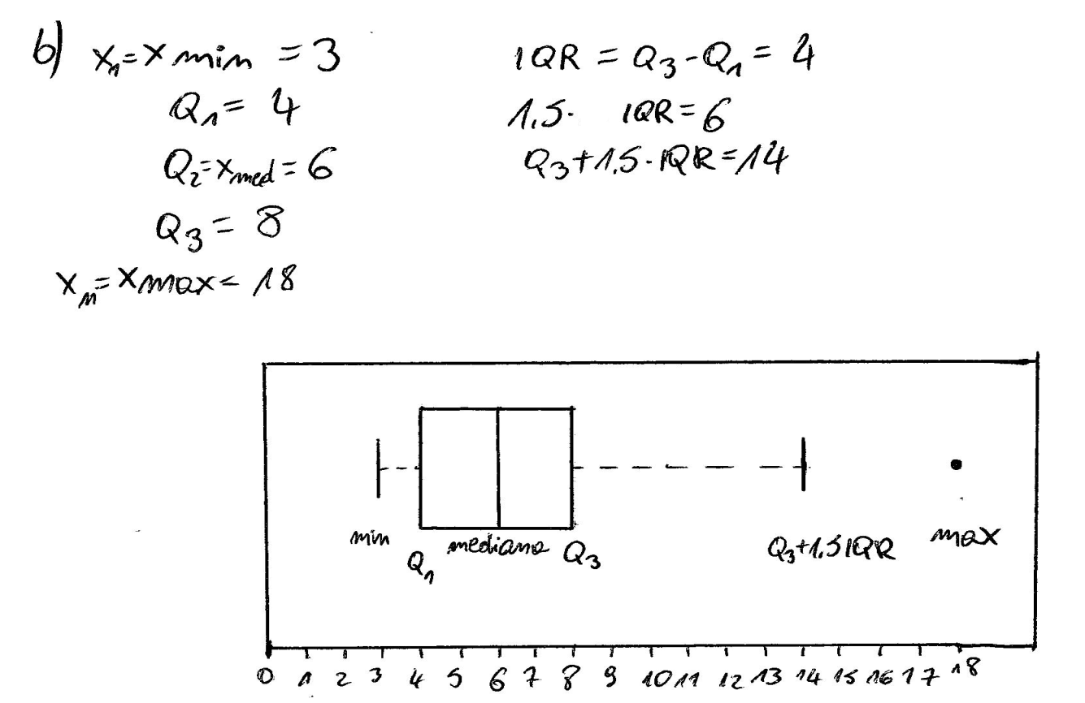

Zadanie 2. Zanotowano 11 czasów oczekiwania na połączenie z siecią (w sek.): 5.5, 2.5, 3.0, 4.0, 4.5, 5.5, 12.0, 3.5, 13.5, 1.7, 10.3. Oblicz średni czas, wariancję tego czasu.
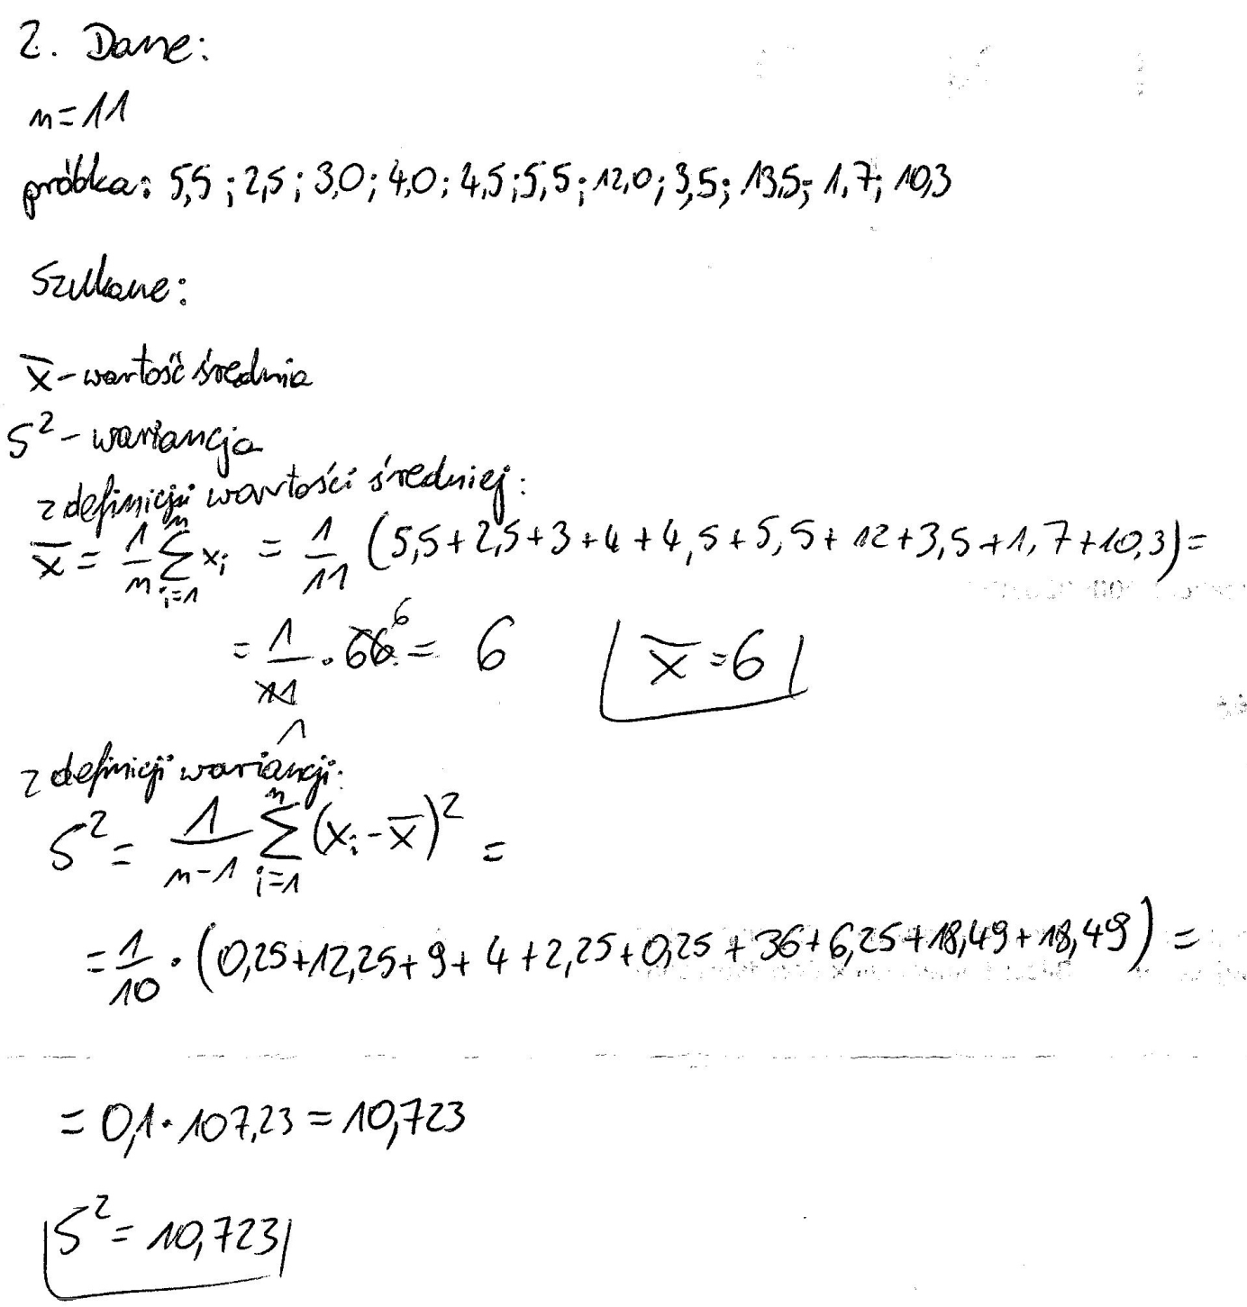

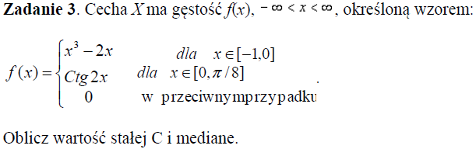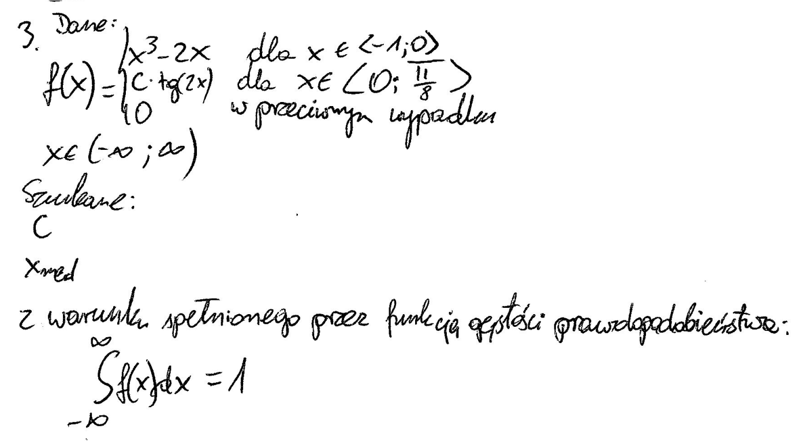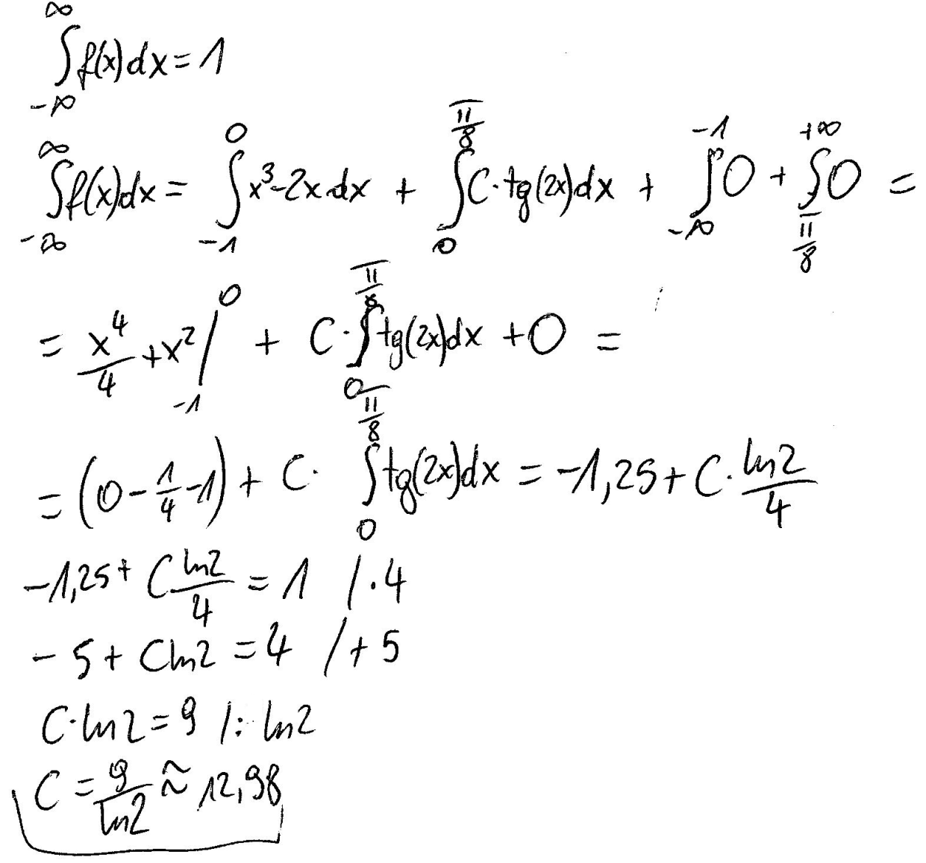
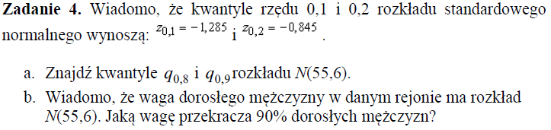
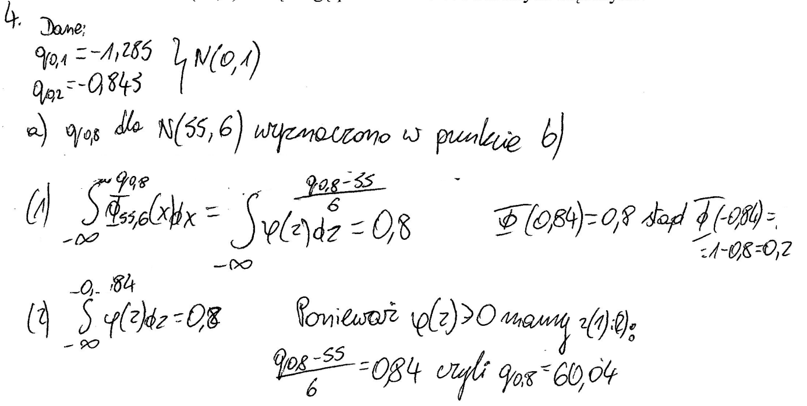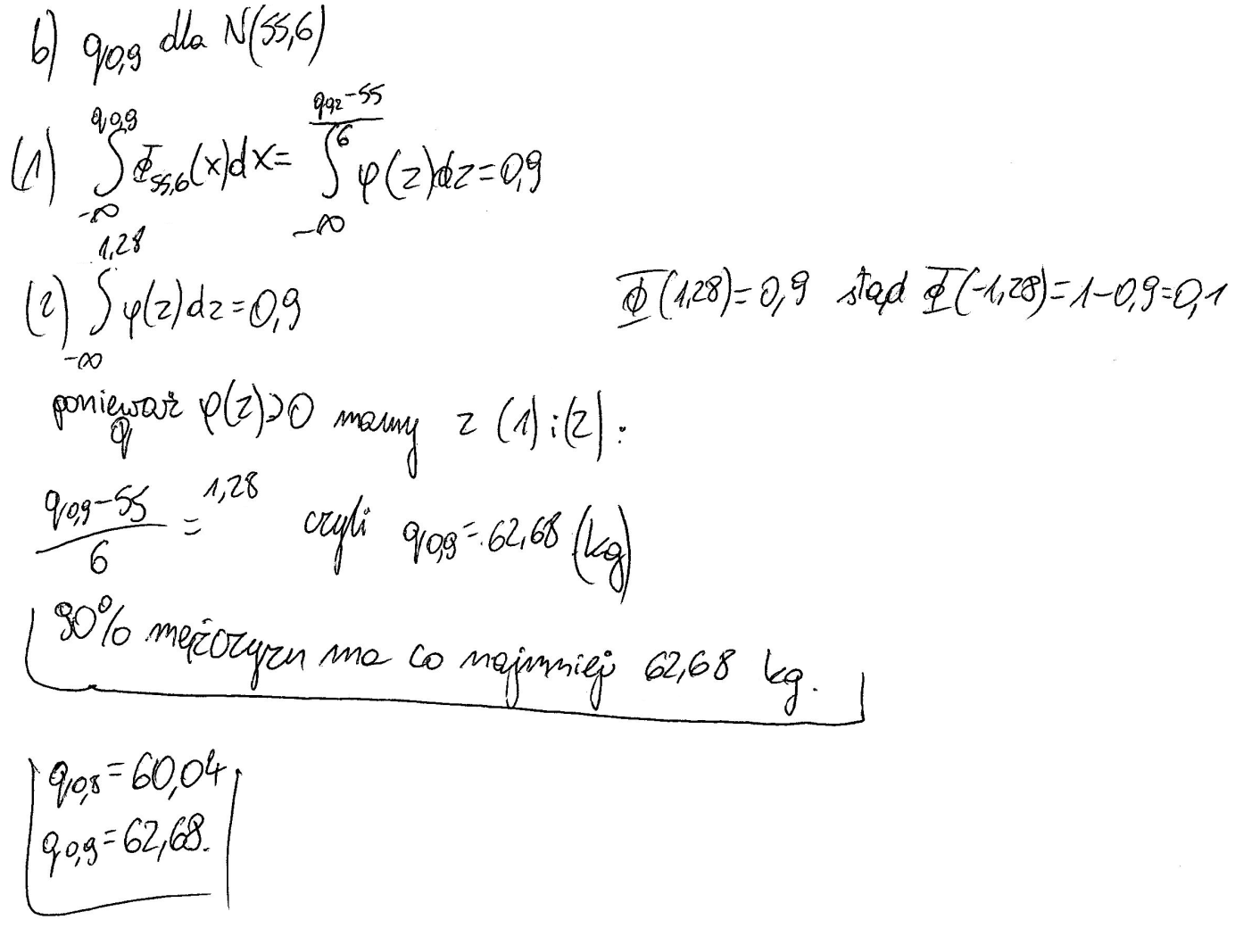

wykonał
Sławomir Jabłoński,
S14736

